编号：0147-2019-2022
测量过程名称 | 集肤加热装置加热管外径尺寸测量 |  |  | 被测参数要求(含公差) |  | Φ16±0.1mm
被测参数要求识别依据文件： |  |  |  | JHS/CL-01《集肤加热装置加热管外径尺寸测量过程控制规范》
计量要求导出方法（可另附）
1．在生产过程中，集肤加热装置加热管外径尺寸检验控制在Φ（15.9-16.1）mm,T=0.2mm
2．测量过程最大允许误差：△允=T×（1/3-1/10）=0.2×1/3=0.067mm,( 取1/3)；
3．测量范围推导：Φ（15.9-16.1）mm，测量范围在两边延伸为：Φ（10-50）mm
4．选择（0-150）mm 游标卡尺，设备最大示值误差为±0.03mm。
计量校准过程 |  | 测量设备名称/编号 | 型号规格 | 设备特性  (示值误差等) | 检定证书编号 |  | 校准日期
 |  | 游标卡尺/L19021 | (0-150)mm | ±0.03mm | ZD202209240305 |  | 2022.9.24
计量验证记录
1.测量设备的测量范围是（0-150）mm，最大允许误差为±0.03mm
集肤加热装置加热管外径尺寸控制在Φ（15.9-16.1）mm，测量最大允差为0.067mm。
测量设备的计量特性与测量过程的计量要求相比较，满足测量过程的计量要求。

验证结论：☑符合□有缺陷不符合（注：在选项上打√，只选一项）

验证人员签字： 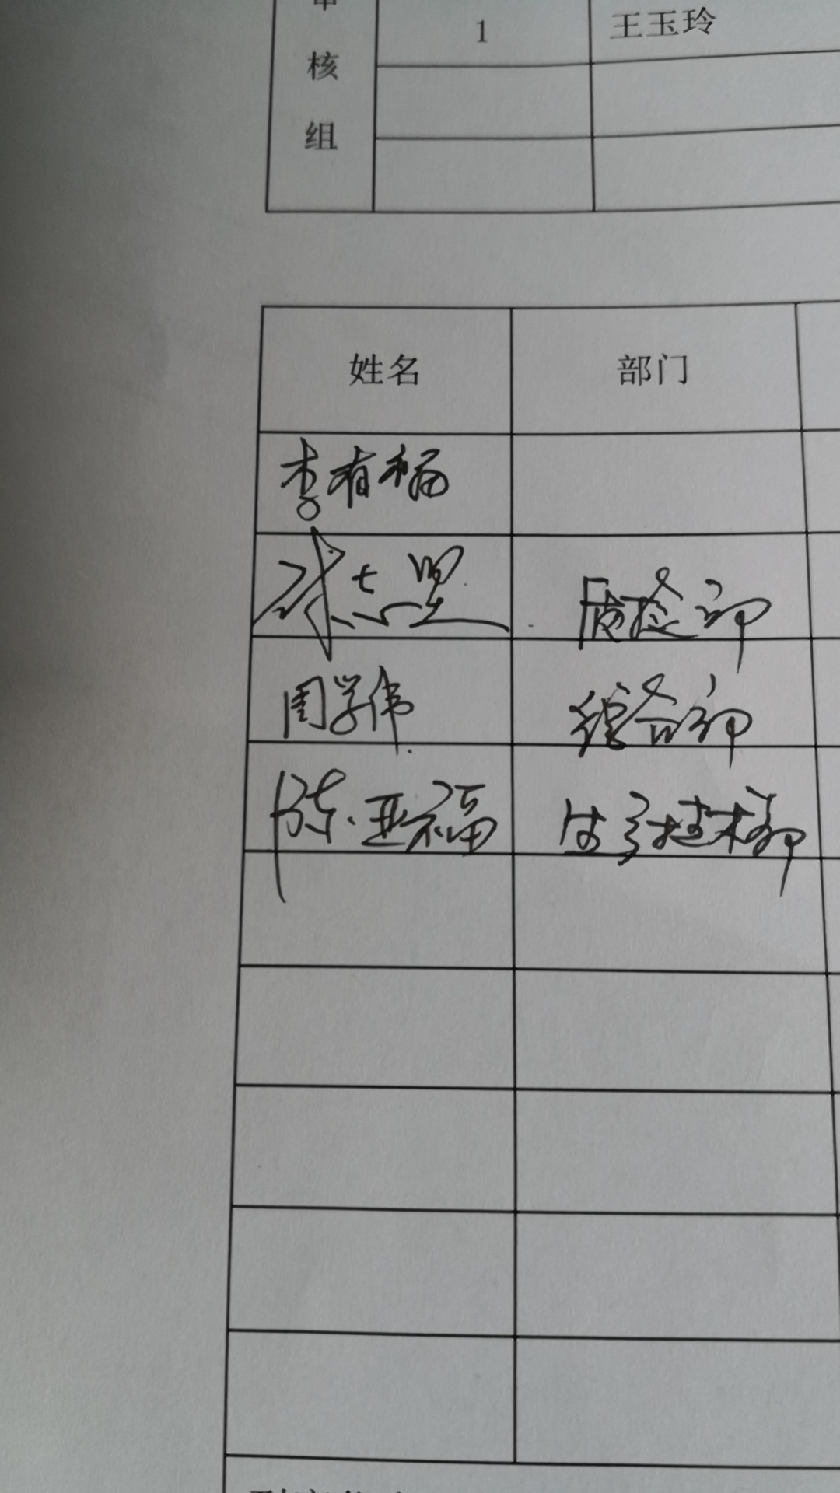 验证日期：2022年9月 28日
审核记录：
该测量过程被测参数要求识别代表了“顾客”的要求，计量要求导出方法正确，测量设备的配备满足计量要求，测量设备经过校准，测量设备验证方法正确。

审核人员签字：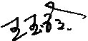

企业代表签字： 审核日期：2022 年 11月 10日
计量要求导出和计量验证记录表

